Творческое задание
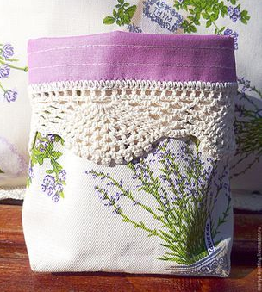
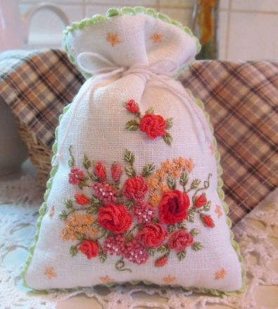
«Изготовление мешочка»
Материалы и приспособления: ткань хлопчатобумажная, нитки швейные, ножницы, иголки для ручных работ, отделочные материалы, швейная машинка, гладильная доска, утюг.

Описание работы | Рисунок
1. Выкроить деталь из основной ткани, соблюдая направления долевой нити, размер 35 х 25 см. | 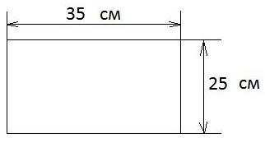
2. Разработать и выполнить декоративную отделку изделия с использованием имеющихся материалов. | 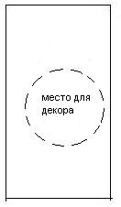
3. Сложить деталь пополам, совмещая срезы, изнаночной стороной внутрь и стачать на расстоянии 0,5 см по боковому и нижнему срезам. Уголок срезать, отступив от строчки 0,2 см. | 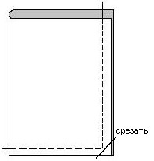
4. Мешочек вывернуть, шов выправить в раскол и стачать деталь второй строчкой на расстоянии 0,7 см., заутюжить. | 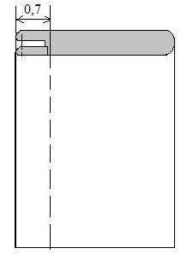
5. Верхний срез мешочка заметать на расстоянии 1 см., а затем - на 2,5 см. | 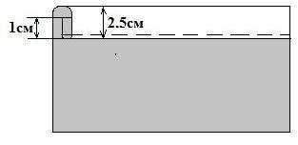
6. Застрочить верхний срез мешочка от сгиба на 1-2 мм., оставив место для вдевания шнура (тесьмы), интервалом 1, 2 – 1,5 см.
7. С помощью английской булавки вставить шнур (тесьму).
8. Выполнить ВТО.

Критерии оценки
«Изготовление мешочка»

№  п/п | Критерии оценки | Максимальное количество баллов | Фактическое количество баллов
1. | Качество выполнения раскроя деталей. | 3
2. | Определение лицевой стороны ткани. | 2
3. | Ширина шва стачивания +/- 1 мм. | 2
4. | Наличие закрепок на концах шва стачивания (да/нет). | 2
5. | Ширина шва подгибки. | 2
6. | Симметричность углов (да/нет). | 2
7. | ВТО после вывертывания (да/нет). | 2
8. | Отделка изделия (качество выполнения, композиционная завершенность). | 3
9. | Соблюдение безопасных приемов труда. | 2
 | Итого: | 20

